CRONISTORIA GRUPPO ANGELANTONI – TAPPE PRINCIPALI

Didascalia foto 1.
1932. Nascita della società Angelantoni a Milano.
1932. Founding of the Angelantoni company in Milan.
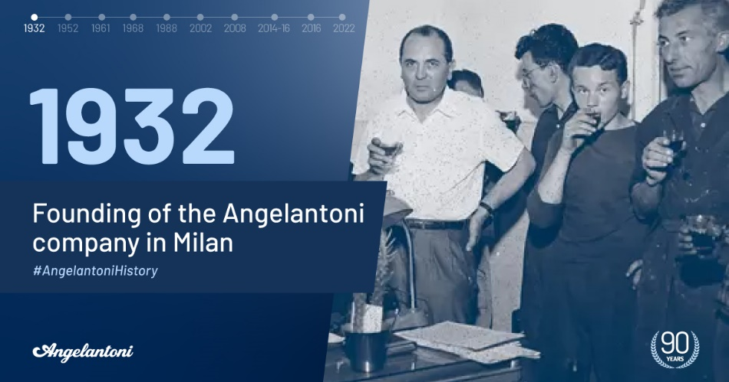

Didascalia foto 2.
1952. Realizzazione prima camera simulazione ambientale.
1952. Creation of the first environmental test chamber.
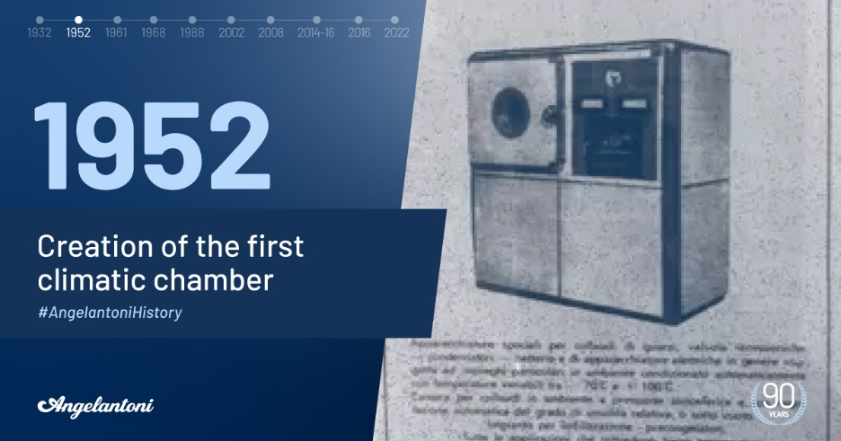

Didascalia foto 3.
1961. Creazione del primo frigorifero a -104°C.
1961. Creation of the first -104°C freezer.
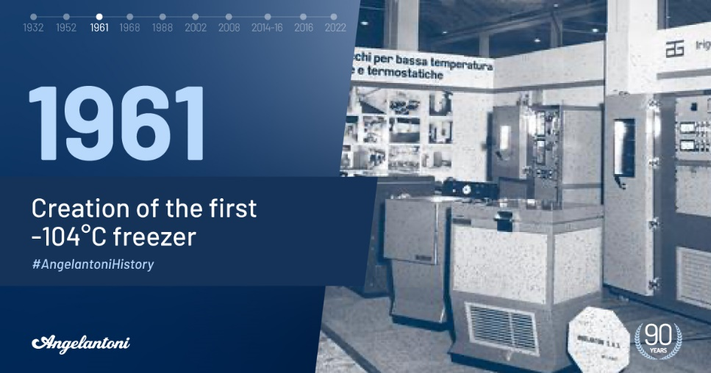

Didascalia foto 4.
1968. Angelantoni torna a Massa Martana.
1968. Angelantoni back in Massa Martana.
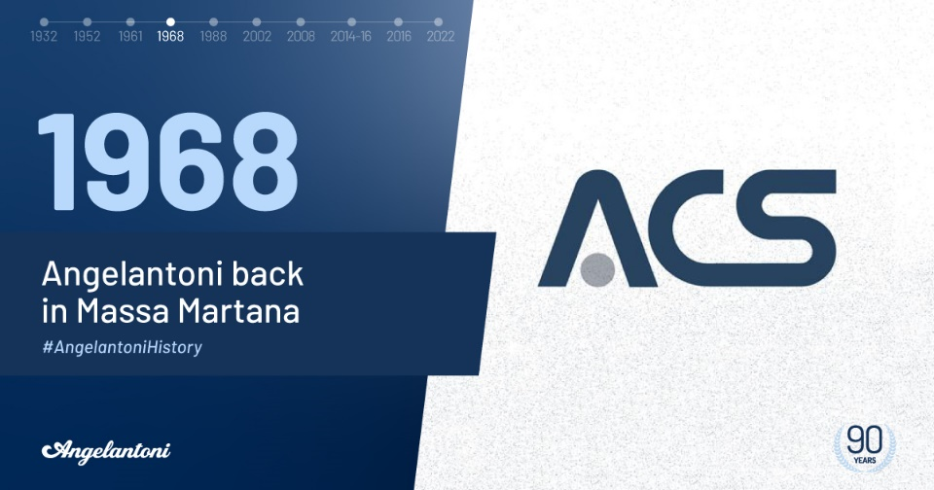

Didascalia foto 5.
1988. Progettazione e realizzazione del primo simulatore spaziale.
1988. Designing and manufacture of the first Thermal Vacuum Chamber.

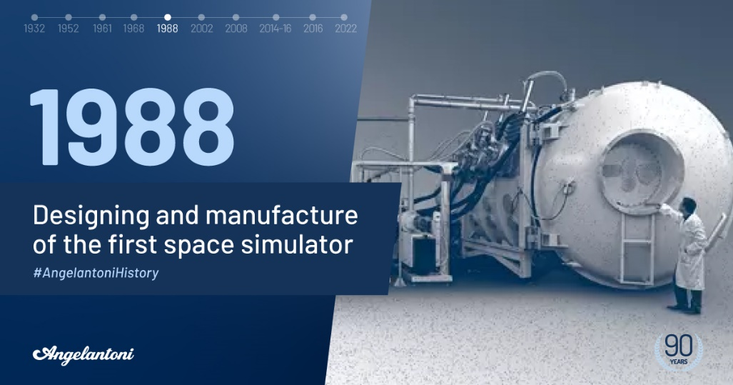

Didascalia foto 6.
2002. Nascita di Sistec, poi divenuta Kenosistec.
2002. Establishment of Sistec, later Kenosistec.

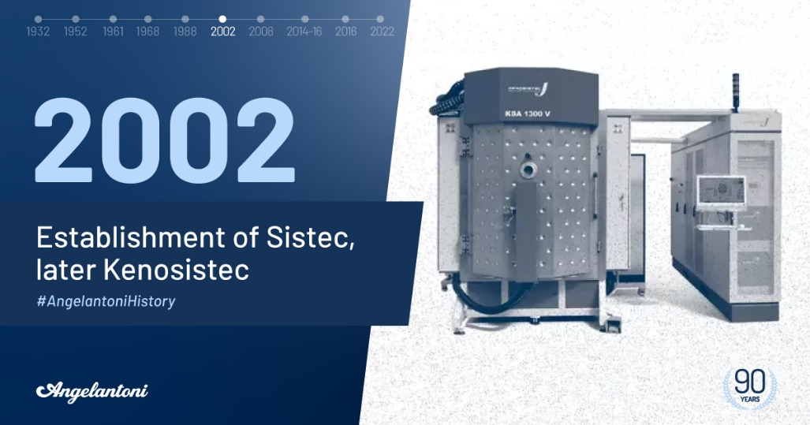

Didascalia foto 7.
2002. Nascita di Archimede Solar Energy (ASE).
2002. Establishment of Archimede Solar Energy (ASE).
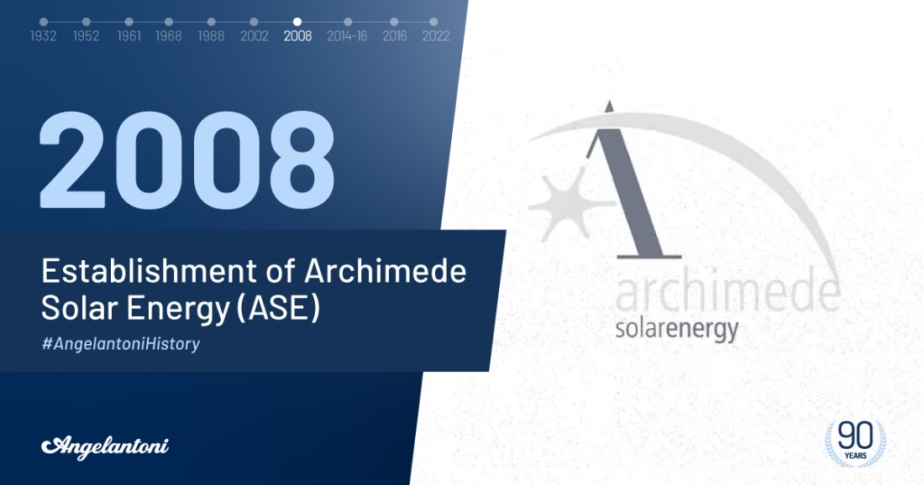

Didascalia foto 8.
2002. Nascita di Turboalgor.
2002. Establishment of Turboalgor.

